1 слайд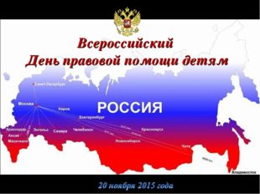
Описание слайда:
Всероссийский День правовой помощи детям
2 слайд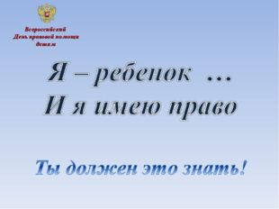
Описание слайда:
Всероссийский День правовой помощи детям
3 слайд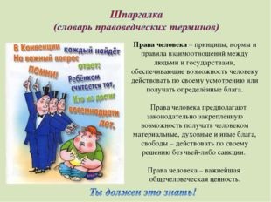
Описание слайда:
Права человека – принципы, нормы и правила взаимоотношений между людьми и государствами, обеспечивающие возможность человеку действовать по своему усмотрению или получать определённые блага. Права человека предполагают законодательно закрепленную возможность получать человеком материальные, духовные и иные блага, свободы – действовать по своему решению без чьей-либо санкции. Права человека – важнейшая общечеловеческая ценность.
4 слайд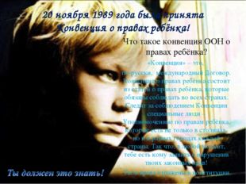
Описание слайда:
20 ноября 1989 года была принята Конвенция о правах ребёнка! Что такое конвенция ООН о правах ребёнка? «Конвенция» – это, по-русски, международный Договор. Конвенция о правах ребёнка состоит из статей о правах ребёнка, которые обязаны соблюдать во всех странах. Следят за соблюдением Конвенции специальные люди – Уполномоченные по правам ребёнка, которые есть не только в столицах, но и в разных городах каждой страны. Так что, в любой момент, тебе есть кому заявить о нарушении твоих законных прав! Твои права отражены в конституции.
5 слайд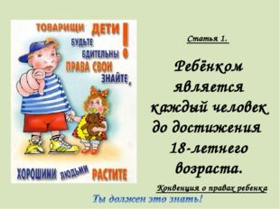
Описание слайда:
Статья 1. Ребёнком является каждый человек до достижения 18-летнего возраста. Конвенция о правах ребенка
6 слайд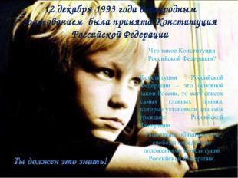
Описание слайда:
12 декабря 1993 года всенародным голосованием была принята Конституция Российской Федерации Что такое Конституция Российской Федерации? Конституция Российской Федерации – это основной закон России, то есть список самых главных правил, которые установили для себя граждане Российской Федерации. Твои права, обязанности и свободы определены положениями Конституции Российской Федерации.
7 слайд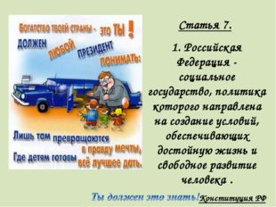
Описание слайда:
Статья 7. 1. Российская Федерация - социальное государство, политика которого направлена на создание условий, обеспечивающих достойную жизнь и свободное развитие человека . Конституция РФ
8 слайд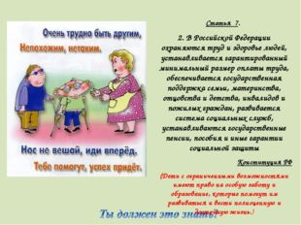
Описание слайда:
Статья 7. 2. В Российской Федерации охраняются труд и здоровье людей, устанавливается гарантированный минимальный размер оплаты труда, обеспечивается государственная поддержка семьи, материнства, отцовства и детства, инвалидов и пожилых граждан, развивается система социальных служб, устанавливаются государственные пенсии, пособия и иные гарантии социальной защиты Конституция РФ (Дети с ограниченными возможностями имеют право на особую заботу и образование, которые помогут им развиваться и вести полноценную и достойную жизнь.)
9 слайд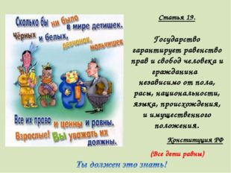
Описание слайда:
Статья 19. Государство гарантирует равенство прав и свобод человека и гражданина независимо от пола, расы, национальности, языка, происхождения, и имущественного положения. Конституция РФ (Все дети равны)
10 слайд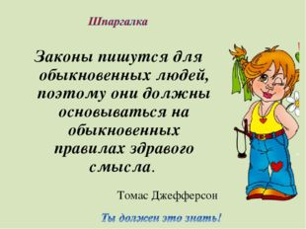
Описание слайда:
Законы пишутся для обыкновенных людей, поэтому они должны основываться на обыкновенных правилах здравого смысла. Томас Джефферсон
11 слайд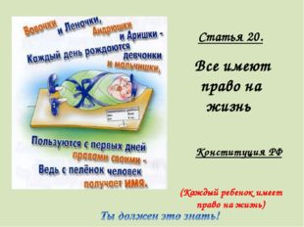
Описание слайда:
Статья 20. Все имеют право на жизнь Конституция РФ (Каждый ребенок имеет право на жизнь)
12 слайд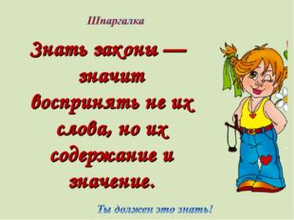
Описание слайда:
Знать законы — значит воспринять не их слова, но их содержание и значение.

